Vlčí mak
Mária Nováková

Na Wikipédii nenájdete Vlčí mak, jedine Mak vlčí. Dá sa o ňom dočítať, že je to liečivá, ale zároveň jedovatá rastlina. V čase, keď kvitne (jún – júl) je nádherná rastlina, ale len v zemine. Len čo ju niekto odtrhne, odpadáva a stráca v krátkom čase svoju krásu, svoju vnútornú energiu.

Vlčí mak je ako ľudia. Veľká sláva je hneď vedľa sklamania, často stačí malá udalosť a skončí sa niektorá etapa života. Z radosti do smútku i opačným smerom, o tom je tretia kniha Márie Novákovej. Malé zmeny ovplyvňujú naše životy a v básňach si môžete prečítať pohľad mladého človeka na rôzne oblasti ľudského života. Všetky majú niečo spoločné – menšie či väčšie zmeny.
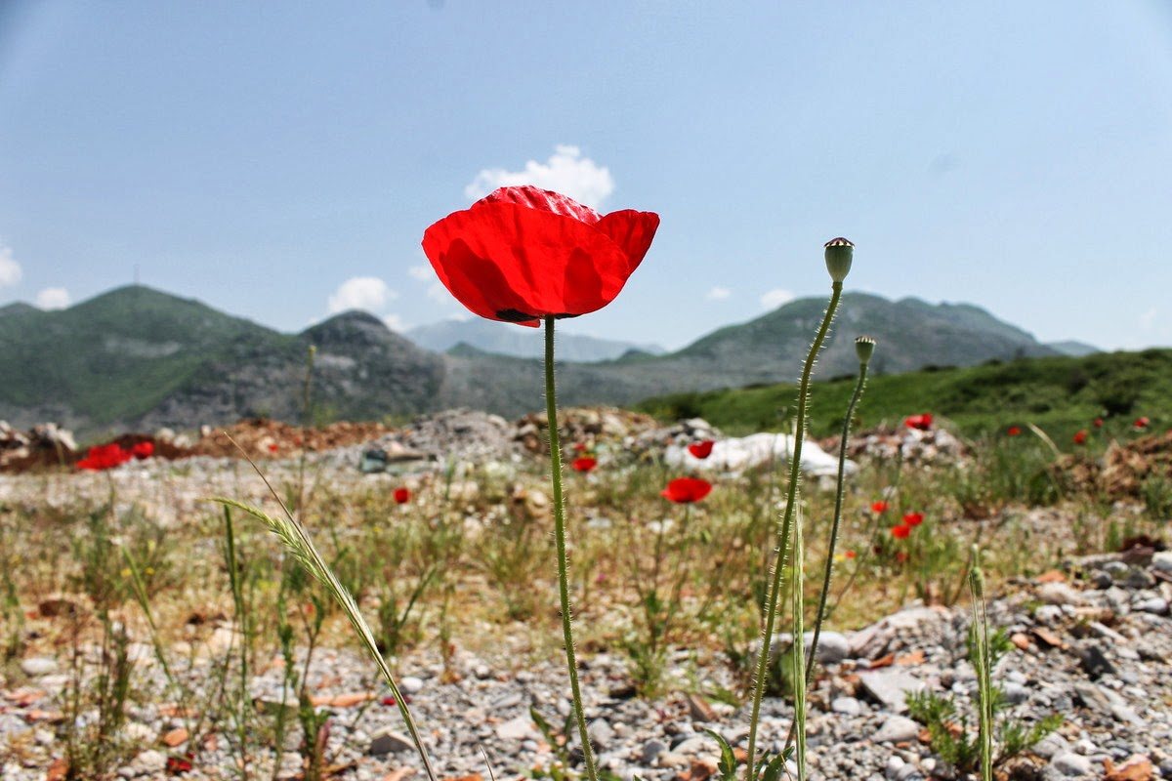
Obsah
Vlčí mak 1
Priateľ 3
Zakliata 4
Zbytočná láska 5
Chcela som ti povedať 6
Neľúbi ma 7
O mužoch 8
Dokonalosť 9
Srdce v rieke 10
Vlčí mak 11
Na hodine lásky 12
Správa vo fľaši 13
Na štyroch nohách 14
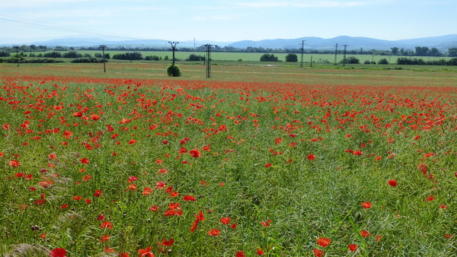
Autori fotografií:Monika Hadvigová, Peter Hoferek.
Autor | Vydavateľ | Licencia | Vydanie | GKBN
Mária Nováková | Greenie knižnica | CC-BY-NC-ND | Prvé (2013) | 010001

Priateľ
Priateľ nie je človek na parádu,
niekto kto s tebou čaká na iných,
chápe malú lož - ale nechápe zradu,
pochváli víťaza a zastane sa vinných.

Priateľ nemá niekedy priateľov,
môže ostať sám na lúke,
nik sa mu nevyhráža neverou,
nemáva nikdy oči kruté.

Vysoký alebo nízky,
ak má v topánke dieru,
stále skúša byť blízky,
ponúkne poslednú košeľu.

Môžeme žiť bez nich navždy,
starostí však bude veľa,
aby to zvládol každý,
nutná je rada od priateľa.

Nezabudne pozdraviť ráno,
s obedom rád pomôže,
večer bude tvoj kámo,
v noci nechce byť s tebou na nože.

Zakliata
Padajú malé rany vo veži,
každou nocou viac zjazvené,
kričanie do steny bez mreží,
hriech, na ktorý si nik nespomenie.

Čierne myšlienky silnejú,
sme sami proti zrkadlám,
tí druhý si na nás nespomenú,
nevenujú sa zaklínadlám.

Zakliata na veky dávno minulé,
hlúpo očakáva facku do mamy,
slzy nestíhajú, už nie sú plynulé,
skončil sa svet naplnený hrami.

Zúfalá rozcvička úsmevu nevyšla,
nespomína a obrázky nenájde,
krysy zožrali žabu, ktorá podišla,
princ si novú formu nájde.

Spomínala na lúče slnka nádherné,
vtedy pred tmou a dekou temnoty,
svet bol iný a zmysly boli zmyselné,
dala svoje srdce za návrat temnoty.

Zbytočná láska
Zbytočná polovica,
zbytočnej dvojice,
zbytočné sfarbenie líca,
zbytočná fotka do police.

Zbytočné krásne okamihy,
zbytočné spoločné zabúdanie,
zbytočne sme k sebe milý,
zbytočný bozk po ráne.

Zbytočne zaspávame,
zbytočne sa budíme,
zbytočne sa spolu hráme,
zbytočne spolu blúdime.

Zbytočná dôvera medzi nami,
zbytočne sa v sebe strácame,
zbytočne bojujeme s problémami,
zbytočne sa každé srdce poláme.

Zbytočné ahoj ako sa máš,
zbytočné slová posledné,
zbytočne odháňame plač,
zbytočne žijeme zbytočne.

Chcela som ti povedať
Chcela som ti povedať, čo pre mňa znamenáš,
nepoviem nič a už ťa nikdy neuvidím pri sebe,
nechal si ma samú v lese, neviem či spomínaš,
ostali mi spomienky a čo som cítila k tebe.

Moja duša za nič nemôže a ty jej dáš facku,
kladivom na kúsky rozbiješ dievčenské srdce,
mrazí ma pri túžbach poznať s tebou lásku,
snažím sa zabudnúť a nemyslieť zas nabudúce.

Ale myslím a zožieram to, čo ostalo z môjho ja,
ty vyjedáš krém z koláča a napchávaš sa čipsami,
mala som ťa v srdci, ale nie ako netvora,
teraz mám tvoju fotku za milión zipsami.

Viem, že si na mňa nespomenieš a ani ja na teba,
keď sa stretneme v domove dôchodcov,
dovtedy budem rozmýšľať a márne hľadieť do neba,
celé dni a celé roky spomínať pred polnocou.

Aké krásne boli slová, keď som bola skúmaná,
vedel si farbu mojich očí a ja tvojej náušnice,
ty si bol princ z rozprávky a ja láskou spútaná,
teraz dávaš do kozuba odo mňa listy a pohľadnice.

Neľúbi ma
Po polnoci vychádzajú strašidlá,
nie vždy práve tie rozprávkové,
prebúdza sa ich celá krajina,
niekedy sú celkom návykové.

Zatvoriť oči a snívať,
neskutočné veci si priať,
so svojimi snami splývať,
na hru sa stále hrať.

Snívala som o tebe,
o odmietnutých túžbach,
maslo, čo nedrží na chlebe,
srdce bez krvi na skúškach.

Najťažšie skúšky života,
sú tie veľmi jednoduché,
bodka na hrnčeku ukrytá,
ktorá všetko vysvetľuje.

Ľúbi ma či neľúbi ma,
ani tarot to nevie presne,
do rozprávky z môjho sna,
nepríde a dverami tresne.

O mužoch
Na druhej strane lúky plačú ženy dojatím,
všetky sú v ženskom svete otvorené,
poštu od mužov ihneď odpečatím,
hlavne moje srdce je popletené.

Roztraseným rukopisom písané myšlienky,
rázne slová odvahy a presvedčenia,
v niekoľkých vetách sú silné spomienky,
na časy lásky i časy odlúčenia.

Padla mi do rúk pohľadnica,
neznáma krajina s jazerami,
ten svet pohladil obidve líca,
obrátim stranu a hľadám medzi riadkami.

Neviem čo hľadám a možno nenájdem,
všetky tie listy sú iba letná túžba,
som naivná a hlúpa keď si prajem,
lásku strieda medvedia služba.

Otváram schránku a vidím pavúka,
žiadne listy a pohľadnice nepribudli,
je sám a náhoda ho prifúkla,
aj na neho všetci zabudli.

Dokonalosť
Zabudnúť a spomenúť,
odprášiť minulosť,
dokonalú napomenúť,
z kostí a kože len kosť.

Túžba po dokonalosti,
v človeku dávno ukrytá,
každé srdce nazlostí,
keď chodí chytať do žita.

Objavenie raja sa odkladá,
do posledného západu ďaleko,
hriešna túžba ty a ja,
bola som z lásky namäkko.

Túžiť po niečom neskutočnom,
cítiť okamihy dlhých čakaní,
dokonalosť nie je len snom,
niekomu leží na dlani.

Až ju raz stretneš na ulici,
možno bude pre teba netvor,
pocítiš bozk na líci,
môže za to láska a vietor.

Srdce v rieke
Srdce pláva v delte rieky,
veľmi sa bojí veľkého mora,
zabudlo ho jedno z detí,
tá, ktorá je v láske nová.

Nemôže ísť proti prúdu,
má strach ďalej pokračovať,
na mieste spoznáva nudu,
už vie, čo je to banovať.

Srdce ostáva v rieke,
v okolí fliaš a odpadkov,
na jednej spomienke,
keď bolo pevné ako kov.

Dievča ho zahodilo,
chcelo sa riadiť rozumom,
bez srdca je jej clivo,
aj v hlave je stále on.

Keby on o tom tušil,
že srdce dievčaťa pláva,
vybral by ho a usušil,
ale to sa aj tak nestáva.

Vlčí mak
Odtrhol chlapec kvietok,
rástol na lúke pri dome,
zobral ho bez námietok,
už nerástol pri strome.

Nepodareným darčekom,
stal sa červený vlčí mak,
rozlúčka s bračekom,
z elegána úbožiak.

Nerozumie láske ľudí,
odtrhnúť a ponúknuť,
strach zo spánku ho budí,
nedal sa odfúknuť.

Kráska sa dotkne minulosti,
toto bol kvet krásne červený,
vedľa obalu na sladkosti,
nepodstatný a zlomený.

Odpočíva za životom,
jeho vrcholom bola záhuba,
pre zlaté vlasy za plotom,
odtrhnutie od Jakuba.

Na hodine lásky
Pýtala sa učiteľka,
detí, čo je to láska,
porozmýšľať do pondelka,
akú odpoveď má otázka.

Malá slečna napísala,
svoje ľúbi mačiatka,
slová trochu domotala,
vždy ich rada pohladká.

Chlapec v zadu zahlásil rázne,
on na žiadnu lásku neverí,
všetko v nej stále viazne,
to vedia nielen dospelí.

Lenka priniesla svojho macka,
jemu všetko rozpovie,
nikdy jej neskriví vláska,
ľúbi ho, aj keď neodpovie.

Spýtali sa deti učiteľky,
či ona spoznala lásku,
nepovie definíciu z telky,
pozrie na stole na sedmokrásku.

Správa vo fľaši
Skončila ďaleko od ľudí,
túžila po ľudskom dotyku,
zistiť prečo nespí a čo ju budí,
zbaviť sa svojho smútku a ostychu.

Do fľaše vložila papier,
citlivo napísala svoje prianie,
hodila do mora vedľa handier,
raz ho niekto nájde - alebo je to zdanie.

Na všetky smery unikajú,
vo fľašiach adresa záhadná,
súradnice trochu naľavo neprilákajú,
smútok bude pánom, alebo radosť spontánna.

Písala od srdca a úprimne,
nevie či to niekto dobre preloží,
túžby a želania sú možno pochybné,
ešte jednu fľašu teraz pred seba uloží.

Namiesto známky odtlačok,
obidve ruky správu dvíhajú nahor,
hodenie z rozbehu k ďalekému prístavu,
tam, kde majú spravodliví ľudia svoj tábor.

Na štyroch nohách
Nohy máme štyri,
keď sme žiť začali,
hneď nám ich umyli,
vtedy vo februári.

Prvé dve spevneli,
už sa neboja kľučiek,
písanie spoznali,
aj včielky od učiek.

Začala tvrdohlavosť,
nepochopené bytie,
život len pre radosť,
miesto slnka prítmie.

Zrodilo sa niečo nové,
ruky sa stretávajú,
túžba po inom dome,
pohľady neprestávajú.

Na štyroch nohách,
príde ďalšia štvorka,
v rozdelených úlohách,
počkajú do utorka.

